FICHE ACTION ECO-DELEGUES – 2020 -2021
Cette fiche est proposée pour vous aider à concevoir
une action EDD dans votre établissement scolaire.

NOM de l’établissement :

Titre de notre action EDD :

ODD travaillés : (entourez le ou les objectifs de votre action) :
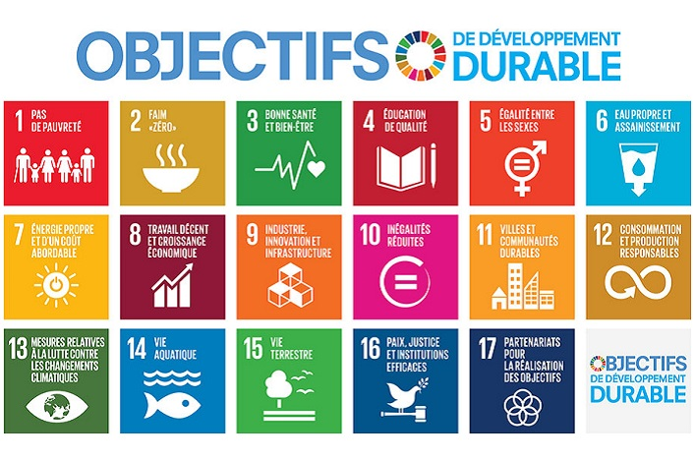

Les objectifs de notre action - Pourquoi faisons-nous cette action ? (diagnostic)
Existe t-il un état des lieux sur ce sujet ?
Dans notre établissement, des personnes se sont-elles déjà intéressées au Développement Durable ?

Mon établissement est-il déjà engagé pour la planète ?

Est-il labellisé E3D ? Si oui, quelles personnes déjà impliquées pourraient nous aider dans notre démarche ?

Que voulons-nous faire ?
A quels résultats souhaitons-nous arriver ? Quels sont nos objectifs pour les atteindre ?

Mise en place de l’action : description, le lieu de l’action (établissement, commune, région..), les partenaires associés (qui peuvent nous aider à mettre en œuvre notre action ?), le coût, le financement.

Planification de l’action (calendrier prévisionnel) ?

Évaluation : avons-nous réussi à atteindre nos objectifs ? Que devons-nous améliorer dans notre action ? Sommes-nous satisfaits de notre action ?

Communication du projet envisagé, visibilité :

